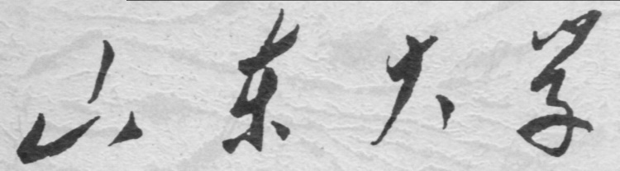

2FSK调制解调电路结题书

小组成员

信息科学与工程学院 李昭仪 201800121088

信息科学与工程学院 孟麟芝 201800121050

### 目 录

第 1 章 概述 4

第 2 章 单元电路分析设计与测试 5

2.1 电源电路 5

2.1.1 主要元器件 5

2.1.2 电路原理 5

2.1.3 实际电路设计与测试 5

2.2 基带信号发生电路 8

2.2.1 主要元器件 8

2.2.2 电路原理 8

2.2.3 实际电路设计与测试 9

2.3 滤波电路 10

2.3.1 主要元器件 10

2.3.2 实际电路设计与测试 10

2.4 载波发生电路 16

2.4.1 主要元器件 16

2.4.2 电路原理 16

2.4.3 实际电路设计与测试 17

2.5 调制电路 20

2.5.1 主要元器件 20

2.5.2 电路原理与测试 20

2.6 解调电路 22

2.6.1 主要元器件 22

2.6.2 电路原理 22

2.6.3 实际电路设计与测试 22

2.7 码元同步电路 25

2.7.1 主要元器件 25

2.7.2 电路原理 25

2.7.3 实际电路设计与测试 25

2.8 抽样判决电路 28

2.8.1 主要元器件 28

2.8.2 电路原理 28

2.8.3 实际电路设计与测试 28

第 3 章 实际电路板布局与问题总结 30

3.1 电路布局 30

3.2 问题总结 32

3.2.1 电源电路 32

3.2.2 方波发生器 32

3.2.3 调制电路 32

3.2.4 滤波器设计 33

3.2.5 抽样判决电路 33

3.2.6 码元同步电路 33

第 4 章 个人心得 35

4.1 李昭仪 35

4.2 孟麟芝 37

### 

### 第 1 章 概述

本组借助Multisim、FilterLab等仿真设计软件，确定了2FSK简单数字通信系统的实现方式。该系统能够实现数字调制与解调。其原理框图如下：

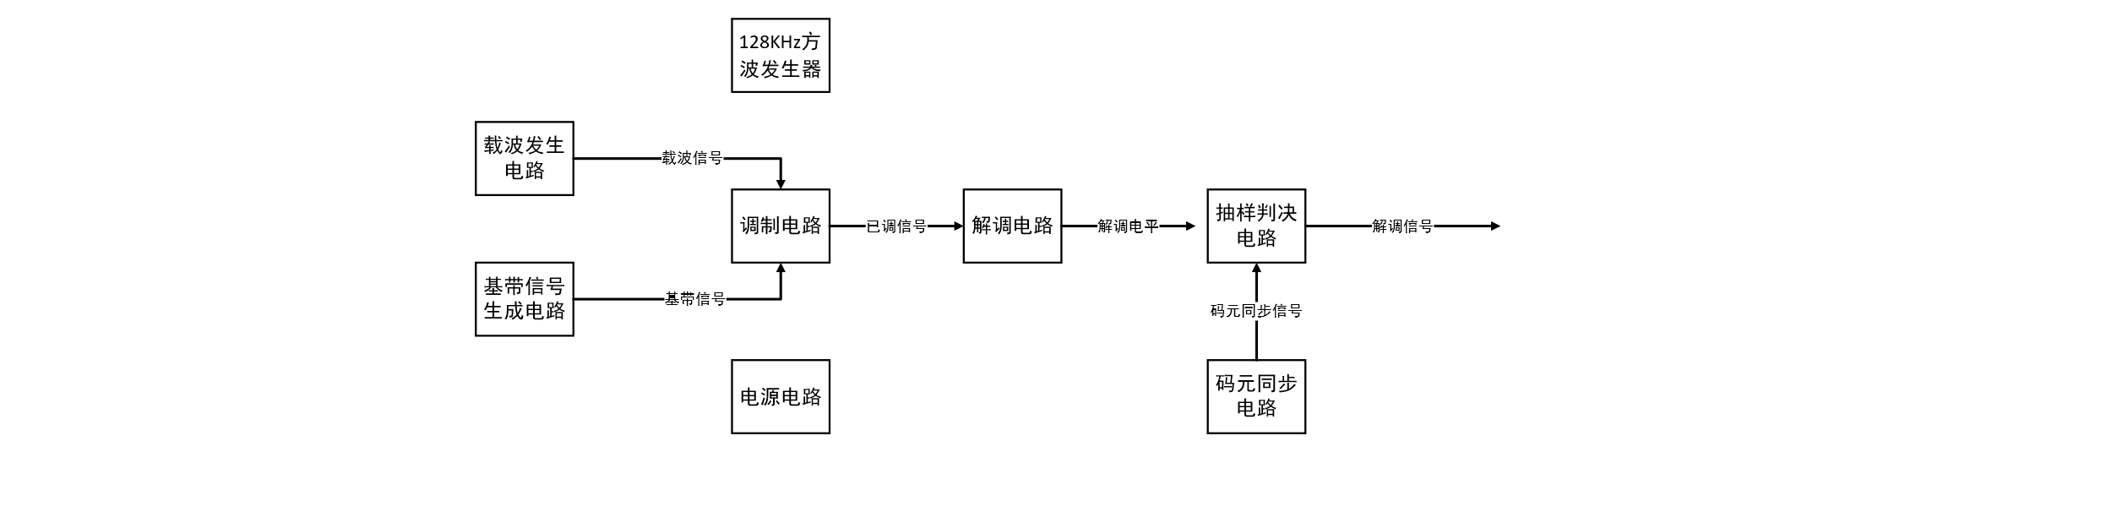

图1. 1 2FSK简单数字通信系统原理框图

整个电路由电源电路供电，128KHz方波发生器产生可调占空比的方波（本题中使用50%占空比），将JK触发器接成T触发器作为二分频器，将四个T触发器级联可实现十六分频，产生64KHz的方波，将第一级T触发器的输出引出（二分频后的128KHz方波），可得到8KHz的方波。

128KHz和64KHz的方波经两带通滤波器，即可产生64KHz与128KHz的正弦载波。基带生成电路在8KHz的CLK信号控制下产生8KHz的m序列，载波和基带信号经过基于模拟开关设计的调制电路，产生了已调信号（为调频波），解调电路是基于滤波器设计的，抽样判决电路在码元同步电路输出的同步信号作用下对解调电平进行抽样判决，即可输出解调信号。

### 第 2 章 单元电路分析设计与测试

#### 2.1 电源电路

2.1.1 主要元器件

220V交流电压源，变压器（双15V 3W输出），整流桥J4B42，0.5A保险丝，集成三端稳压模块(LM7805、LM7812、LM7905、LM7912)，瓷片电容若干，电解电容若干，金属膜电阻若干。

2.1.2 电路原理

单相交流电经过电源变压器、整流电路、滤波电路和稳压电路转换成稳定的直流电压，原理框图如图2.1所示。



图2. 1 电源电路原理框图

三端稳压模块典型接法如图2.2所示。C1、C3是为了防止自激振荡，减小高频噪声，改善负载的瞬态响应。C2容量较大，用来进一步减小输出脉动和低频干扰，可以使用电解电容。

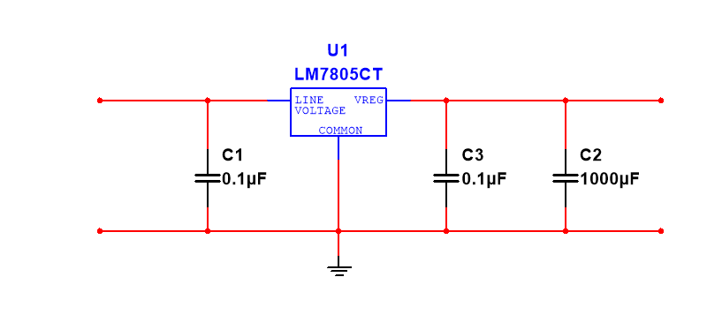

图2. 2 三端稳压模块典型接法

2.1.3 实际电路设计与测试

电源电路仿真结果如图2.3所示。



图2. 3 电源电路及测试结果

如图所示，为了使电路满足实际应用的需要，添加了两个500mA保险丝保证安全。R1和R2是限流电阻，电流被限制在100~200mA，图中的电容的作用如原理所述，可以防止自激振荡，减小高频噪声，改善瞬态响应。R16和R17是泄放电阻，可以使电源输出稳定的电压。

实际电路如下：



图2. 4 实际电源电路

实际电路中测试结果如下：

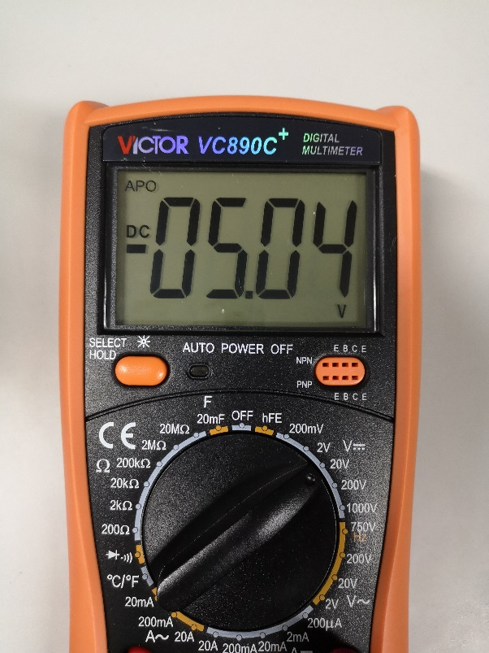

图2. 4 电源电路及实际测试结果

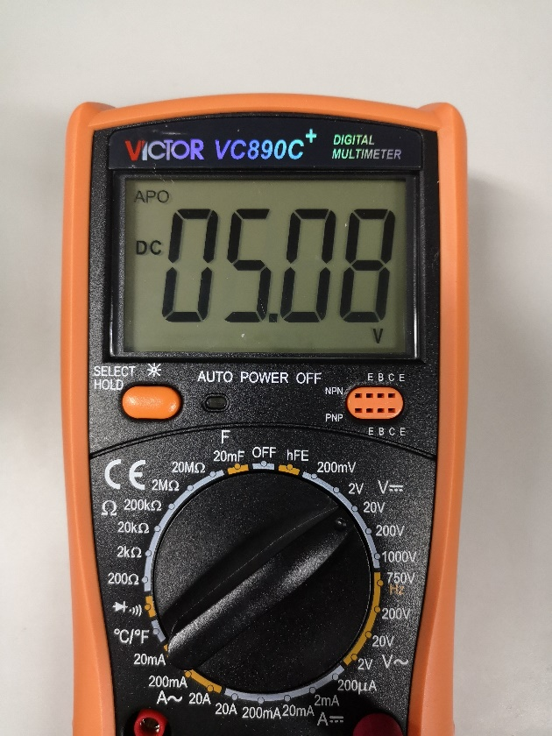

图2. 5 电源电路及实际测试结果

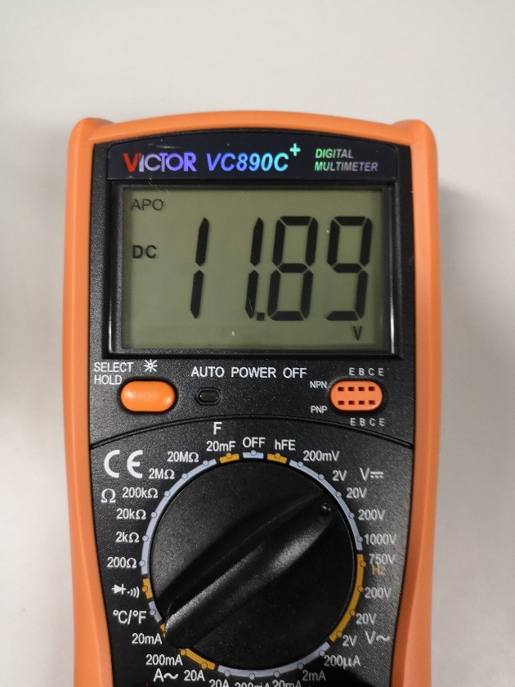

图2. 6 电源电路及实际测试结果

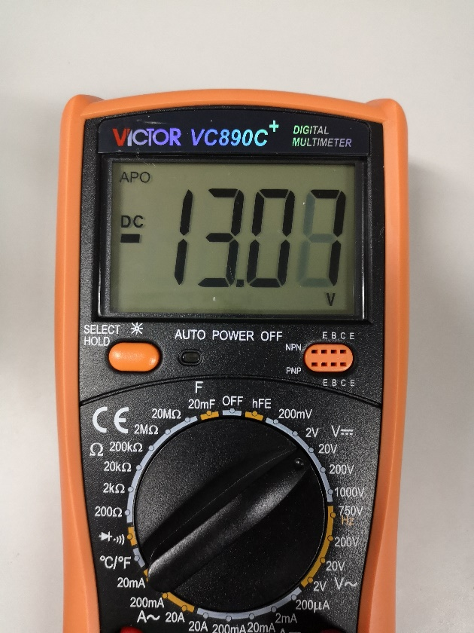

图2. 7 电源电路及实际测试结果

#### 2.2 基带信号发生电路

2.2.1 主要元器件

HD74LS194AP 双向移位寄存器，HD74LS32P 四路二输入或门、HD74LS86P 四路二输入异或门，HD74LS02P 四路二输入或非门。

2.2.2 电路原理

要通过4位移位寄存器生成15位的8KHz m序列，实现伪随机序列基带信号的生成，则一定会有一个“0000”的无效状态，则电路无法自启动。只需将这一无效状态的下一状态设置为“1000”，即可实现自启动

经过卡诺图化简，设计自启动后状态转换方程如式2-1所示：

$\left\{\begin{aligned}&Q_{A}^{*}=A⊕D+\left(A+B+C\right)’ \\ &Q_{B}^{*}=Q_{A} \\ &Q_{C}^{*}=Q_{B} \\ &Q_{D}^{*}=Q_{C}\end{aligned}\right.$ (2-1)

状态转换表如下：

$A^{*}B^{*}C^{*}D^{*}/Y$

|  |  |  |  |  |
| --- | --- | --- | --- | --- |
| AB/CD | 00 | 10 | 11 | 10 |
| 00 | 1000/0 | 1000/1 | 1001/1 | 0001/0 |
| 10 | 0010/0 | 1010/1 | 1011/1 | 0011/0 |
| 11 | 1110/0 | 0110/1 | 0111/1 | 1111/0 |
| 10 | 1100/0 | 0100/1 | 0101/1 | 1101/0 |

表2. 1 设计自启动后基带信号发生器状态转换表

设计自启动后的状态转换图如下：

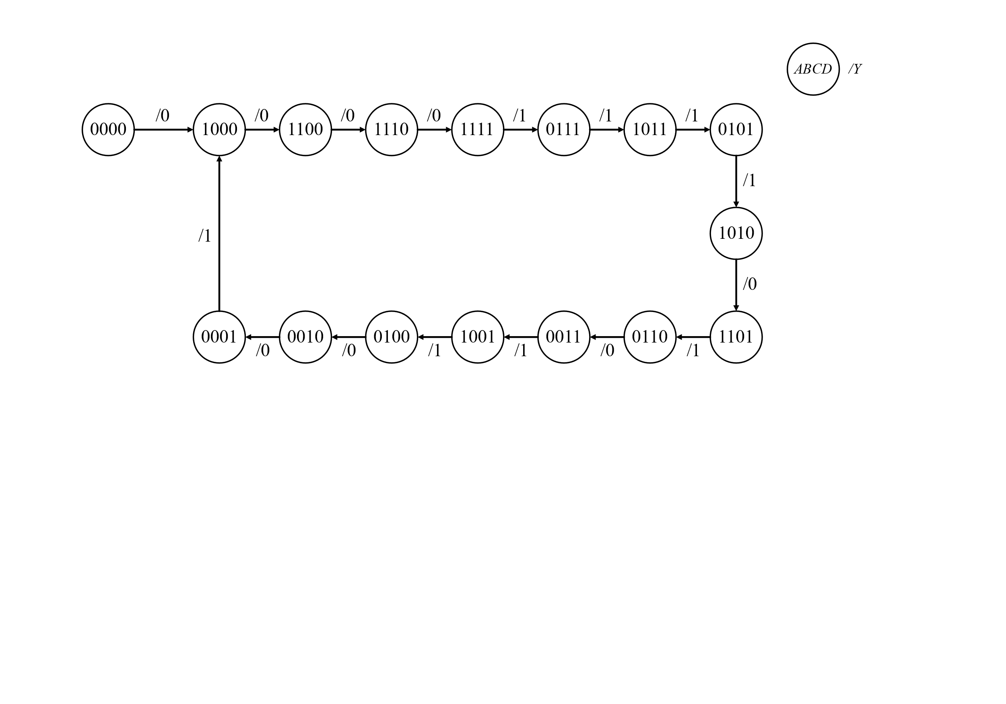

图2. 5 设计自启动后的状态转换图

2.2.3 实际电路设计与测试

电路设计图如图2.5所示：



图2. 6 基带信号发生器设计图

这里由于缺少三或非门，故可以将 $(A+B+C)'$ 改写为 $((A+B)+C)'$，即先使两个信号通过一个或门再与第三个信号进行或非，可以实现同样的逻辑功能。

仿真结果图如下：

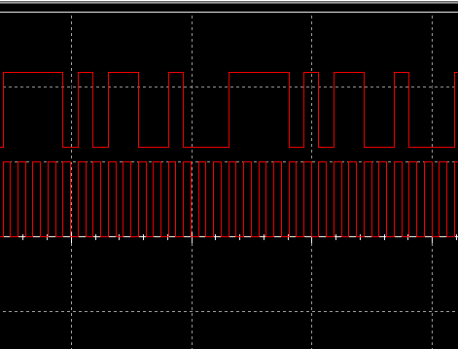

图2. 7 基带信号发生器仿真结果图

实际测试结果图如下：

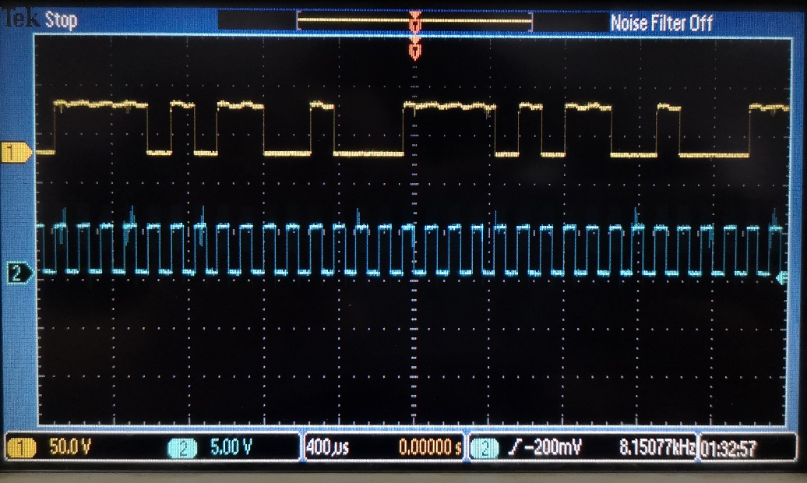

图2. 8 基带信号与8KHz方波对比

#### 2.3 滤波电路

2.3.1 主要元器件

瓷片电容若干，金属膜电阻若干，TL084CN四运算放大器。

2.3.2 实际电路设计与测试

本设计中涉及到三个滤波器的设计，分别为中心频率在8KHz、64KHz、128KHz的有源带通滤波器。

由于一阶滤波器在截止频率附近增益下降速度为20dB/十倍频，选频滤波性并不好，故本设计中的滤波器均采用二阶及以上的设计，其性能好，但复杂度较高，不过，使用FilterLab软件可以方便的完成设计。

要注意，由于64KHz和128KHz滤波器在调制、解调电路中总是成对出现，故二者增益需尽可能贴近，满足电路对称性的需求。

下面为详细的电路设计与测试。

（1）8KHz二阶有源带通滤波器

该滤波器主要用于码元同步电路对8KHz分量的滤出。

其设计图如下：



图2. 9 8KHz二阶有源带通滤波器设计图

其仿真幅频特性如图2.8所示。

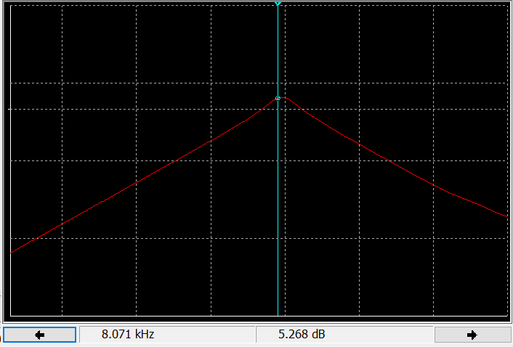

图2. 10 8KHz二阶有源带通滤波器幅频特性

$${BW}_{0.7}=7.29KHz$$

$$A_{v0}=5.268dB$$

下面是实际测试的幅频特性：

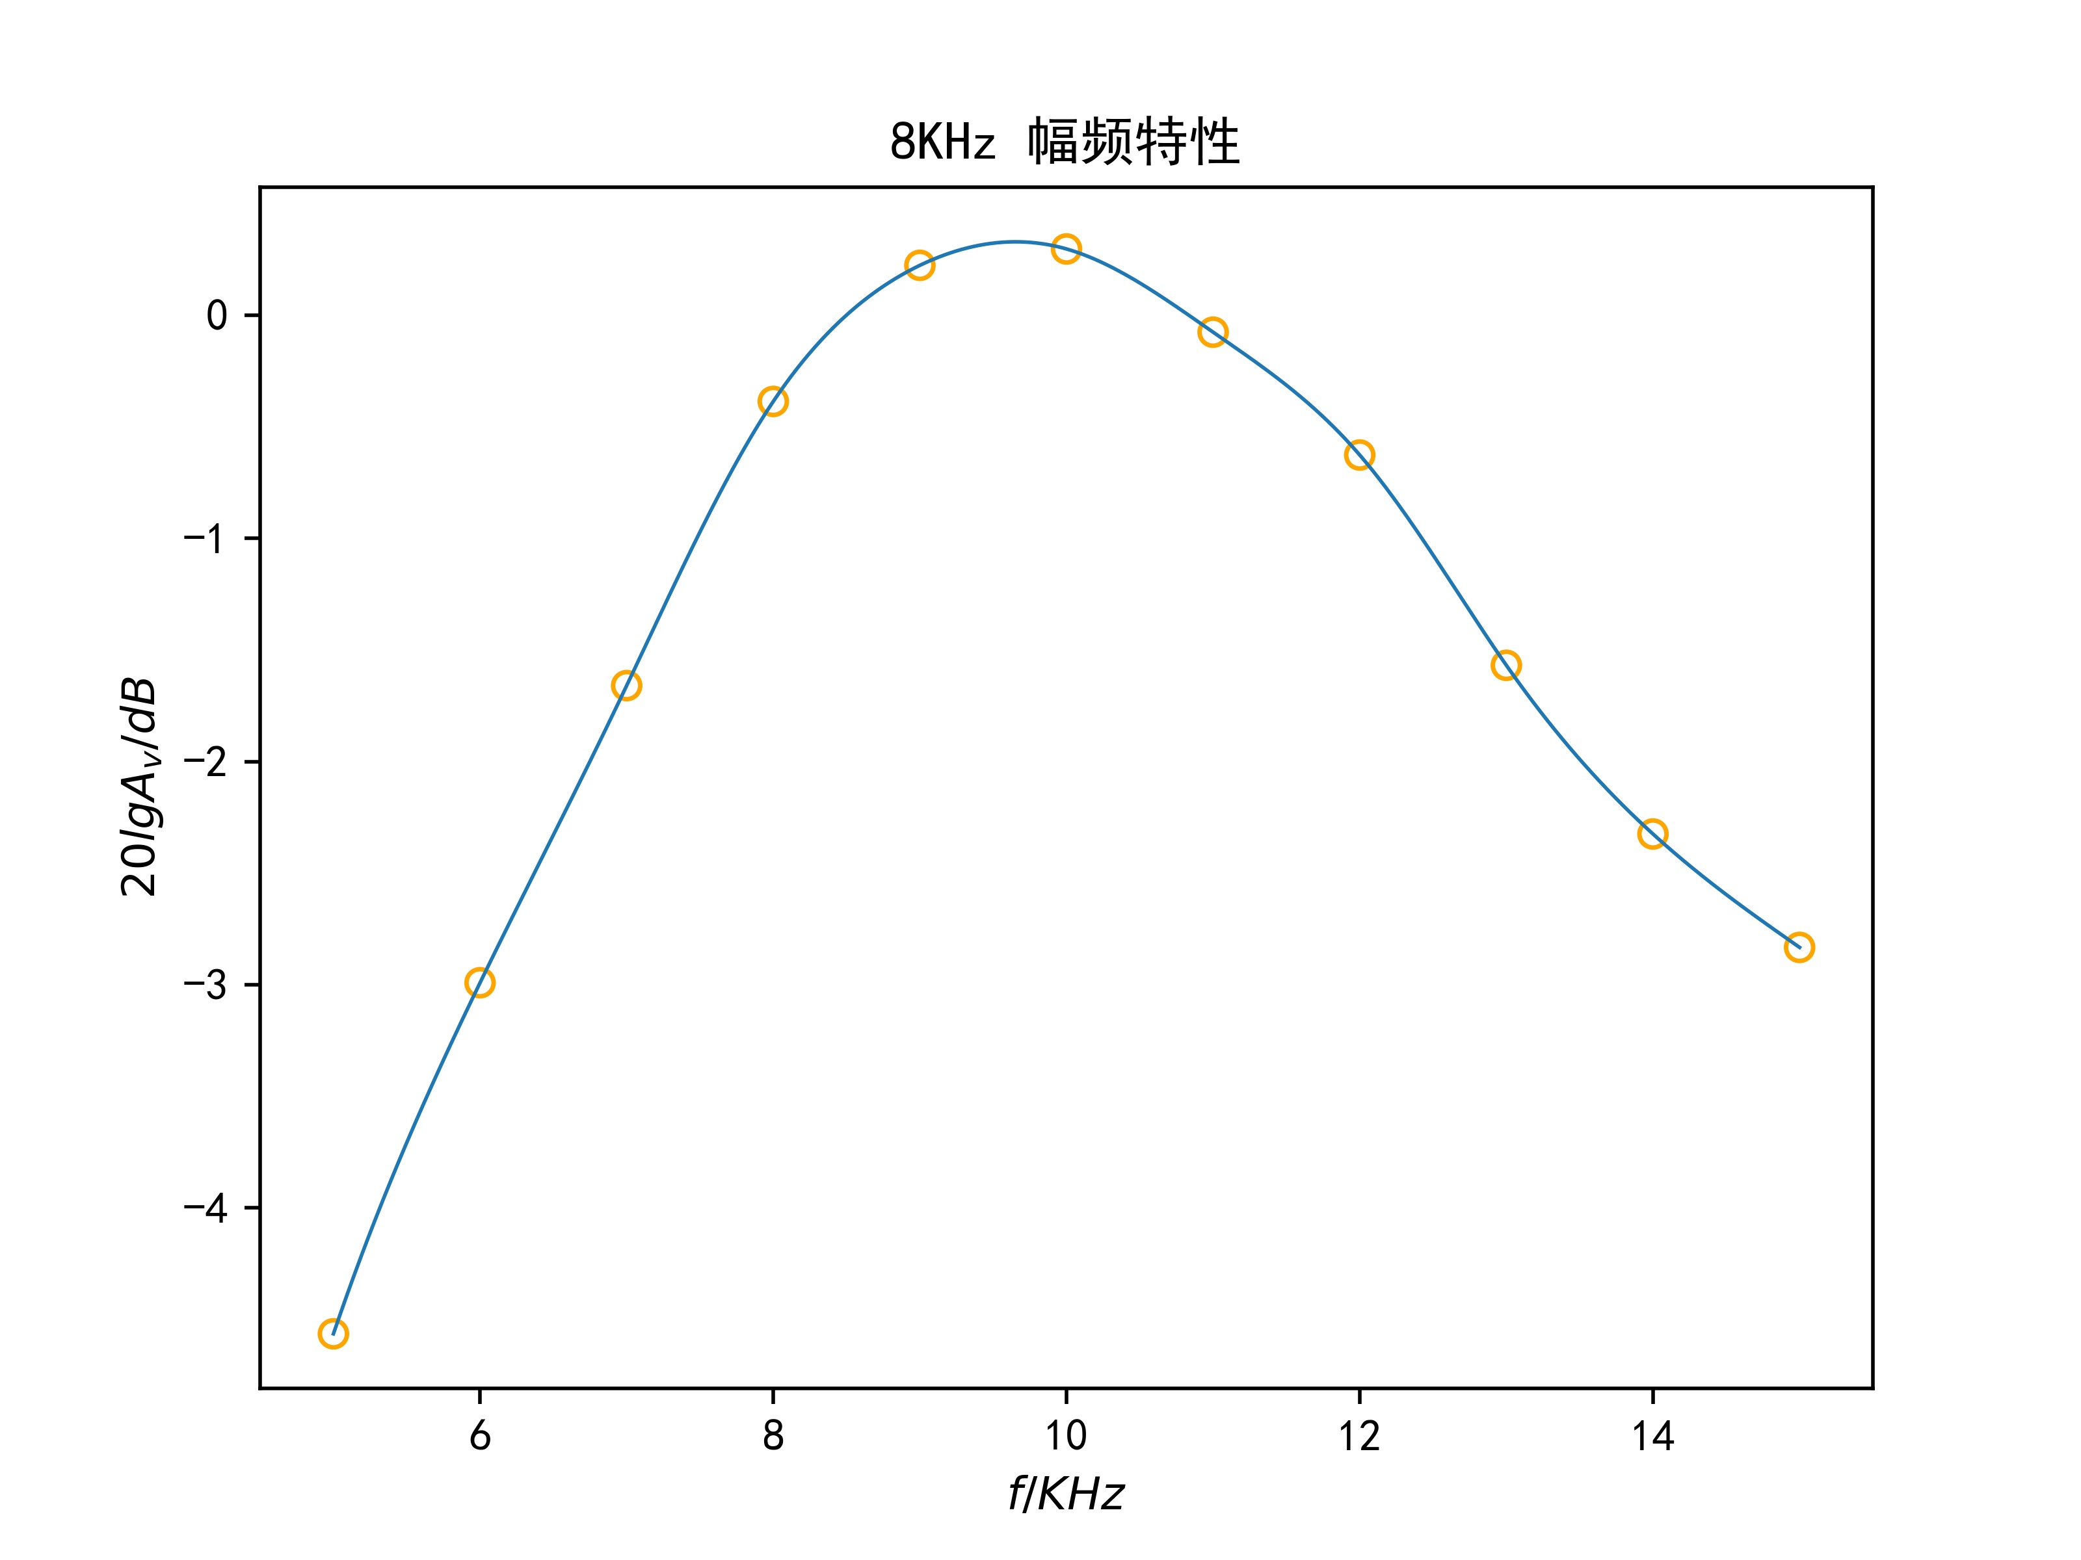

图2. 11 8KHZ实测幅频特性

$${BW}_{0.7}=8.6KHz$$

$$A_{v0}=-0.54dB$$

（2）64KHz四阶有源带通滤波器

该电路主要用于载波发生电路与解调电路，其设计图如下。



图2. 12 64KHz四阶有源带通滤波器设计图

其幅频特性如下：

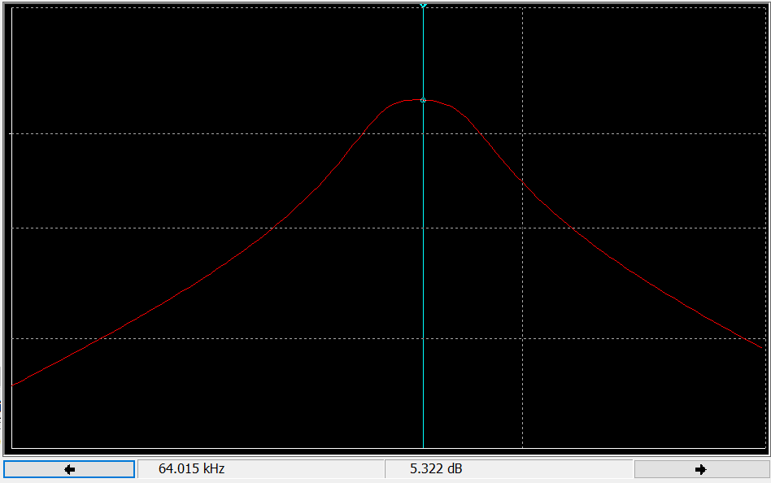

图2. 13 64KHz四阶有源带通滤波器幅频特性

$${BW}_{0.7}=26.49KHz$$

$$A_{v0}=5.322dB$$

下面是实际测试的幅频特性：

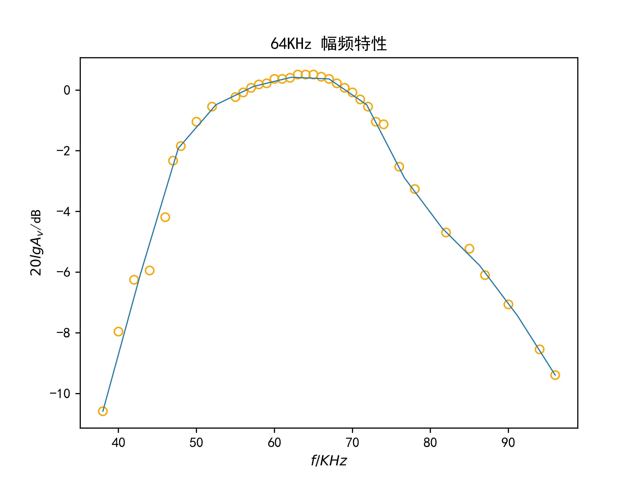

图2. 14 64KHz实测幅频特性

$${BW}_{0.7}=31.2KHz$$

$$A_{v0}=0.245dB$$

（3）128KHz四阶有源带通滤波器

该电路主要用于载波发生电路与解调电路，实际设计中将R22改为了50KΩ电位器，其设计图及测试结果如下。



图2. 15 128KHz四阶有源带通滤波器设计图

其幅频特性如下图：

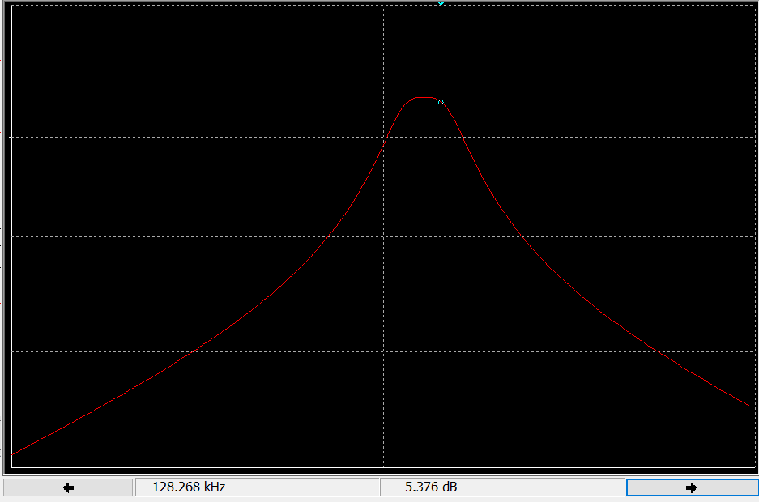

图2. 16 128KHz有源带通滤波器幅频特性

$${BW}_{0.7}=31.49KHz$$

$$A_{v0}=5.376dB$$

下面是实测的幅频特性：

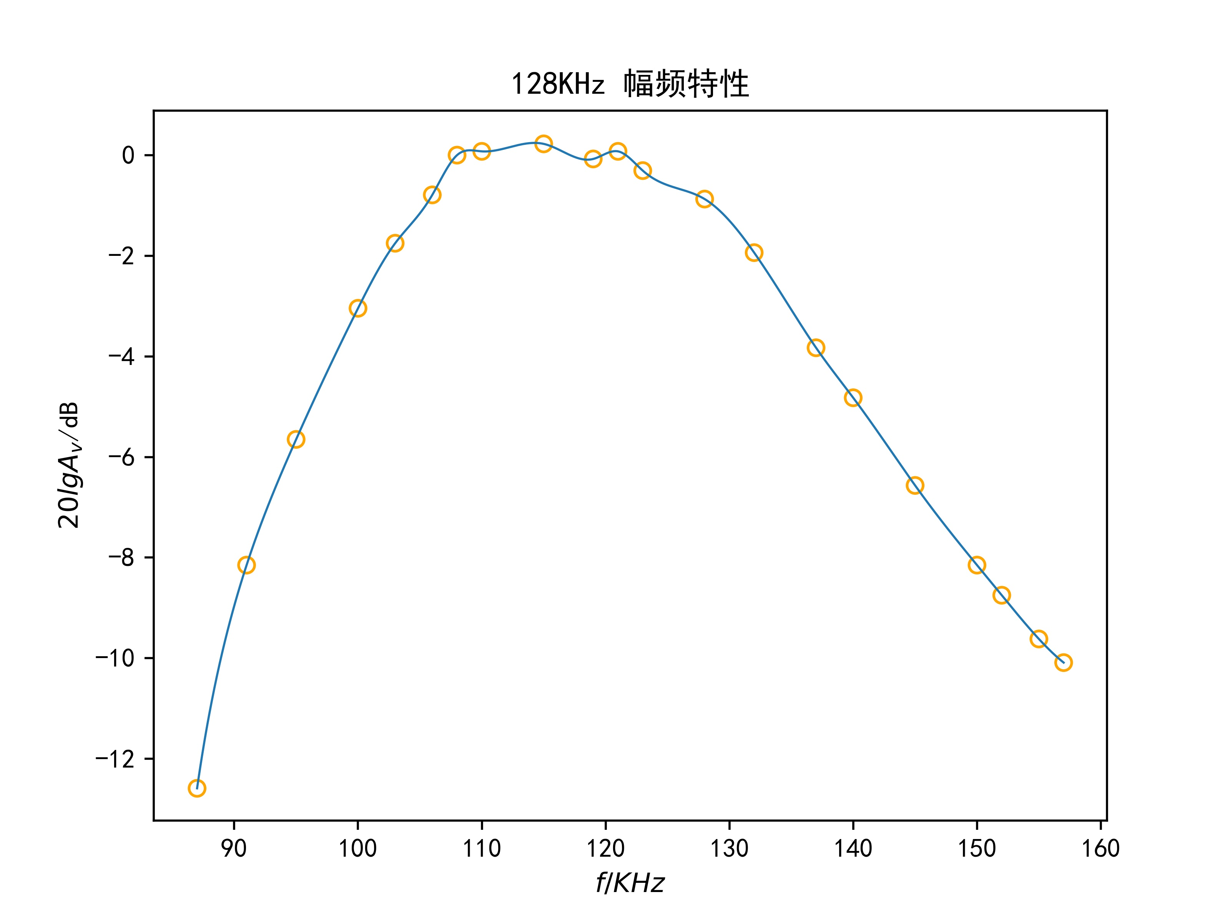

图2. 17 128KHz实测幅频特性

$${BW}_{0.7}=37.6KHz$$

$$A_{v0}=-0.85dB$$

下面是焊接电路的原始测试数据（均有Vi=460mV）：

|  |  |  |  |  |  |  |  |  |  |
| --- | --- | --- | --- | --- | --- | --- | --- | --- | --- |
| **f/kHz** | **38** | **40** | **42** | **44** | **46** | **47** | **48** | **50** | **52** |
| **Vo/mV** | **136** | **184** | **224** | **232** | **284** | **352** | **372** | **408** | **432** |
| **Av(dB)** | **-10.6** | **-7.95** | **-6.25** | **-5.95** | **-4.19** | **-2.32** | **-1.84** | **-1.04** | **-0.55** |

表2. 2 64KHz原始数据（1）

|  |  |  |  |  |  |  |  |  |
| --- | --- | --- | --- | --- | --- | --- | --- | --- |
| **f/kHz** | **55** | **56** | **57** | **58** | **59** | **60** | **61** | **62** |
| **Vo/mV** | **448** | **456** | **464** | **470** | **472** | **480** | **480** | **482** |
| **Av(dB)** | **-0.23** | **-0.08** | **0.075** | **0.187** | **0.224** | **0.37** | **0.37** | **0.406** |

表2. 3 64KHz原始数据（2）

|  |  |  |  |  |  |  |  |  |  |  |
| --- | --- | --- | --- | --- | --- | --- | --- | --- | --- | --- |
| **f/kHz** | **63** | **64** | **65** | **66** | **67** | **68** | **69** | **70** | **71** | **72** |
| **Vo/mV** | **488** | **488** | **488** | **484** | **480** | **472** | **464** | **456** | **444** | **432** |
| **Av(dB)** | **0.513** | **0.513** | **0.513** | **0.442** | **0.37** | **0.224** | **0.075** | **-0.08** | **-0.31** | **-0.55** |

表2. 4 64KHz原始数据（3）

|  |  |  |  |  |  |  |  |  |  |  |
| --- | --- | --- | --- | --- | --- | --- | --- | --- | --- | --- |
| **f/kHz** | **73** | **74** | **76** | **78** | **82** | **85** | **87** | **90** | **94** | **96** |
| **Vo/mV** | **408** | **404** | **344** | **316** | **268** | **252** | **228** | **204** | **172** | **156** |
| **Av(dB)** | **-1.04** | **-1.13** | **-2.52** | **-3.26** | **-4.69** | **-5.23** | **-6.1** | **-7.06** | **-8.54** | **-9.39** |

表2. 5 64KHz原始数据（4）

|  |  |  |  |  |  |  |  |  |  |  |  |
| --- | --- | --- | --- | --- | --- | --- | --- | --- | --- | --- | --- |
| **f/kHz** | **87.00** | **91** | **95** | **100** | **103** | **106** | **108** | **110** | **115** | **119** | **121** |
| **Vo/mV** | **108.00** | **180.00** | **240.00** | **324.00** | **376.00** | **420.00** | **460** | **464.00** | **472.00** | **456.00** | **464.00** |
| **Av(dB)** | **-12.58** | **-8.14** | **-5.65** | **-3.04** | **-1.75** | **-0.79** | **0** | **0.08** | **0.22** | **-0.08** | **0.08** |

表2. 6 128Khz原始数据（1）

|  |  |  |  |  |  |  |  |  |  |  |
| --- | --- | --- | --- | --- | --- | --- | --- | --- | --- | --- |
| **f/kHz** | **123** | **128** | **132** | **137** | **140.00** | **145** | **150** | **152** | **155** | **157** |
| **Vo/mV** | **444.00** | **416.00** | **368.00** | **296.00** | **264.00** | **216.00** | **180.00** | **168.00** | **152.00** | **144.00** |
| **Av(dB)** | **-0.3075** | **-0.87329** | **-1.9382** | **-3.82932** | **-4.82308** | **-6.56608** | **-8.14971** | **-8.74897** | **-9.61828** | **-10.0879** |

表2. 7 128Khz原始数据（2）

|  |  |  |  |  |  |  |  |  |  |  |  |
| --- | --- | --- | --- | --- | --- | --- | --- | --- | --- | --- | --- |
| **f/kHz** | **5** | **6** | **7** | **8** | **9** | **10** | **11** | **12** | **13** | **14** | **15** |
| **Vo/mV** | **272** | **326** | **380** | **440** | **472** | **476** | **456** | **428** | **384** | **352** | **332** |
| **Av(dB)** | **-4.563** | **-2.990** | **-1.659** | **-0.386** | **0.223** | **0.296** | **-0.0758** | **-0.626** | **-1.568** | **-2.324** | **-2.832** |

表2. 8 8Khz原始数据

#### 2.4 载波发生电路

2.4.1 主要元器件

NE555P定时器，瓷片电容若干，金属膜电阻若干，1N4007二极管，3296W电位器（1kΩ），SN74LS76N双JK触发器，TL084CN四运算放大器。

2.4.2 电路原理

在整个设计中，通过555定时器产生占空比为50%，频率为128KHz的方波，作为CLK信号，然后经过二分频产生64KHz的方波，两个频率的方波分别经过中心频率为128KHz和64KHz的带通滤波器得到频率为128KHz和64KHz的正弦波。其中，分频通过JK触发器接成T触发器实现。

下面简要介绍555定时器的原理与功能。

555定时器的功能主要是由两个比较器决定。两个比较器的输出电压控制RS触发器和放电管的状态：

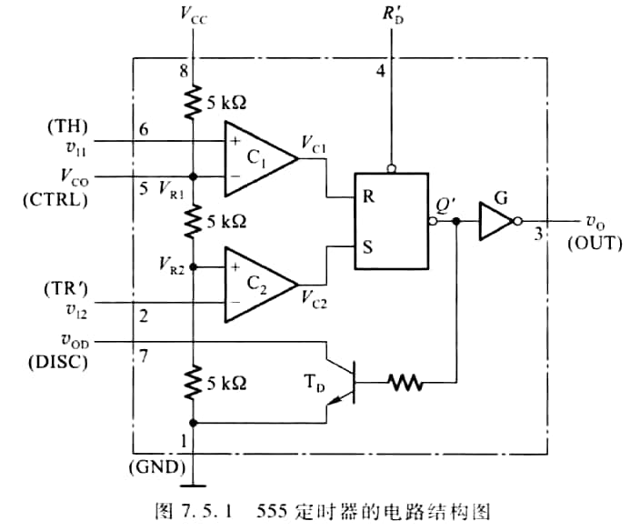

图2. 18 555定时器内部结构原理图

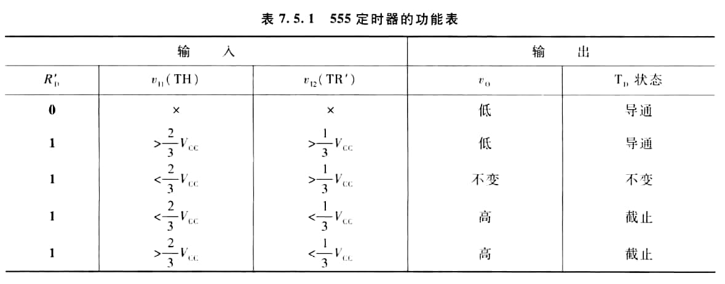

图2. 19 555定时器引脚功能表

无稳态工作模式下，555定时器可输出连续的特定频率的方波。电阻R1接在VCC与放电引脚（引脚7）之间，另一个电阻（R2）接在引脚7与触发引脚（引脚2）之间，引脚2与阈值引脚（引脚6）短接。工作时电容通过R1与R2充电至2/3VCC，然后输出电压翻转，电容通过R2放电至1/3VCC，之后电容重新充电，输出电压再次翻转。其生成固定占空比方波典型接法如下：

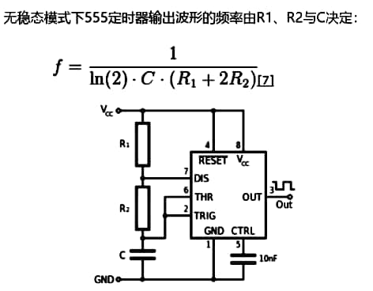

图2. 20 555定时器生成固定占空比方波典型接法

这时，555定时器输出波形的频率为：

$f=\frac{1}{ln⁡(2)C(R_{1}+2R_{2})}$ (2-2)

在电路中若接入D1和DB，如图2.10所示，使得充电时仅由VDD经过RA给电容C充电，放电时仅经过RB放电至7引脚，则可通过调节RP1控制占空比，占空比为：

$τ=\frac{R_{A}}{R_{A}+R_{B}}$ (2-3)

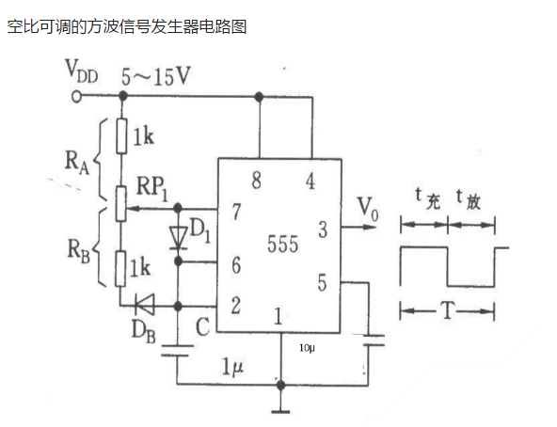

图2. 21 555定时器生成可调占空比方波

2.4.3 实际电路设计与测试

载波发生电路设计图如下：



图2. 22 载波发生电路图

该电路的核心部分即为滤波电路和555定时器电路，在前面对其参数选择已经做了较为详细的介绍，在此不再赘述。

运行结果如下：

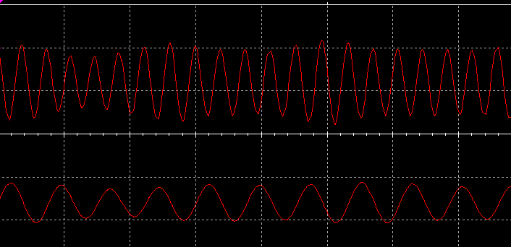

图2. 23 载波发生电路产生波形

实际电路中测试结果如下：

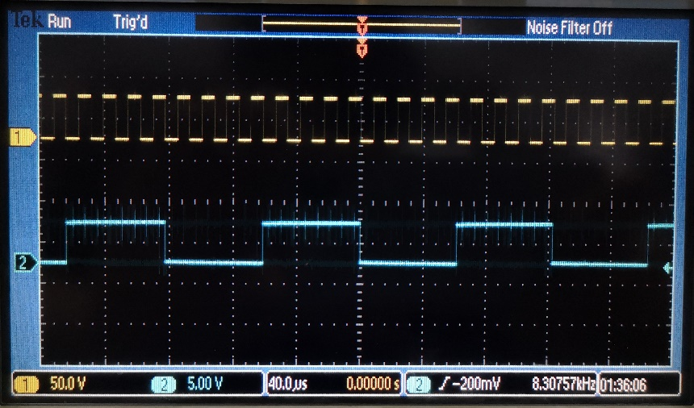

图2. 24 64KHz方波与8KHz方波

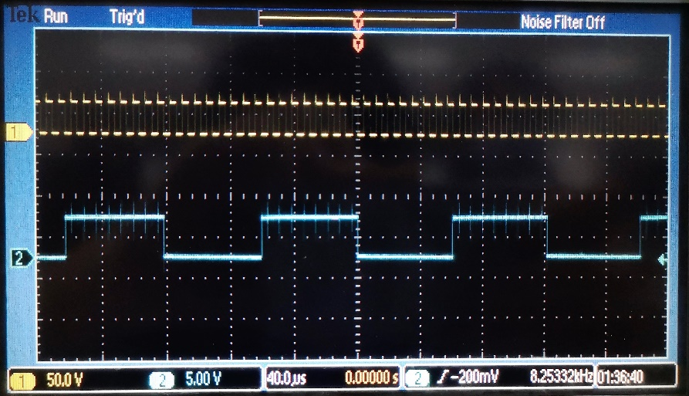

图2. 25 128KHz方波与8KHz方波

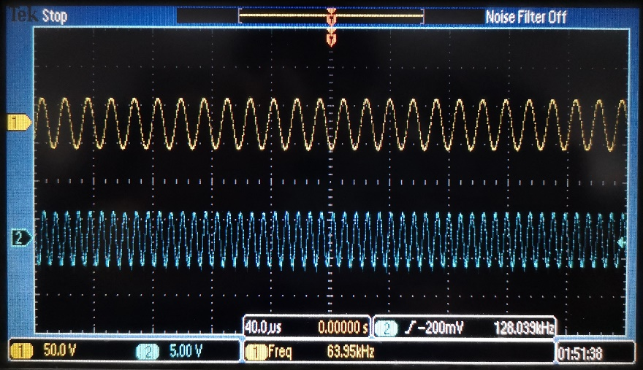

图2. 26 64KHz载波与128KHz载波

#### 2.5 调制电路

2.5.1 主要元器件

HD74LS02D四路二输入或非门，四路双向模拟开关CD4066BE。

2.5.2 电路原理与测试

通过查阅手册得知，四路双向模拟开关的控制端接逻辑“1”电平时，该路选通，接逻辑“0”电平时开关断开。用m序列及一个反相器，实现选通128KHz和64KHz的正弦载波信号，即可实现调制。

由于难以买到反相器，故用或非门代替，即将一个信号接到二或非门的两个端口，即可实现反相。

调制电路模型图如下：



图2. 27 调制电路模型图

模型电路接入基带信号及载波信号，得到的仿真结果如下：

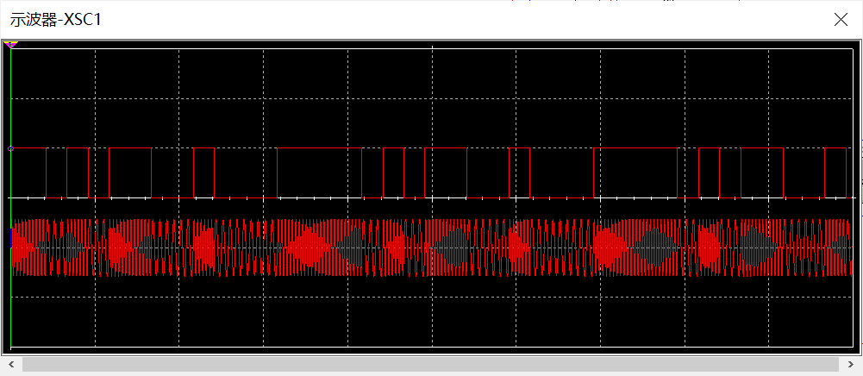

图2. 28 调制电路模型图仿真结果

仿真电路中，CD4066若接±5V供电，控制端也只需要0V即可实现模拟开关关断，但是实际电路中需要-5V左右的电平才可关断，为此需要将0-5V的基带信号转换为-5V-+5V的信号，这时可使用一个比较器，运放使用±5V供电，只要正输入端电压高于2.5V则输出高电平，低于2.5V则输出-5V，实现了电平的转换。



图2. 29 电压比较器

修改后的电路如下：



图2. 30 修改后的调制电路

调制电路实际测试结果如下：

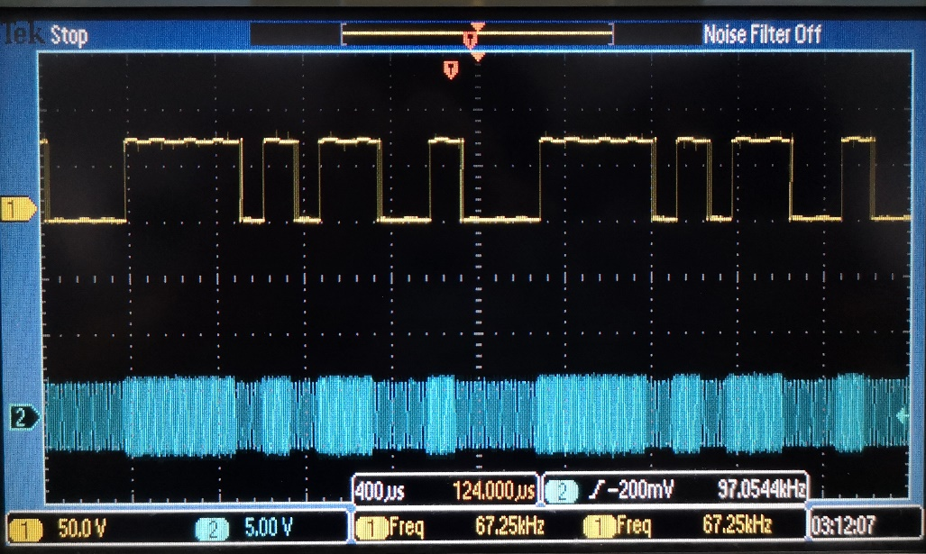

图2. 31 基带信号与已调信号

#### 2.6 解调电路

2.6.1 主要元器件

TL084CN运算放大器，金属膜电阻若干，瓷片电容若干，1N4007二极管。

2.6.2 电路原理

解调信号通过两路带通滤波器分别得到频率为128KHz和64KHz的正弦波，经过包络检波后再经过比较器，得到解调信号。

两路解调电路均由四阶有源带通滤波器、二极管包络检波电路和比较器组成，128KHz包络检波的输出加到比较器正端，64KHz包络检波加到比较器负端。

正端信号大于负端信号（有128KHz而无64KHz）时，则比较器判1，正端信号小于负端信号（有64KHz而无128KHz），则比较器判0，形成±12V的高低电平，经过二极管，转换为0V和12V的电平。即可恢复出原基带信号m序列的样貌。

要注意的是，包络检波电路中RC的值要合理设置，RC过大会引起惰性失真，导致码元之间混叠，RC过小可能会导致包络检波输出的最小正值接近0，两路“0”、“1”电平无法通过比较器明确区分，同样会产生错误的结果。

2.6.3 实际电路设计与测试

首先，对包络检波进行测试（R=1.5kΩ C=10nF），由上至下分别为64KHz包络检波结果，128KHz检波结果和已调信号波形。

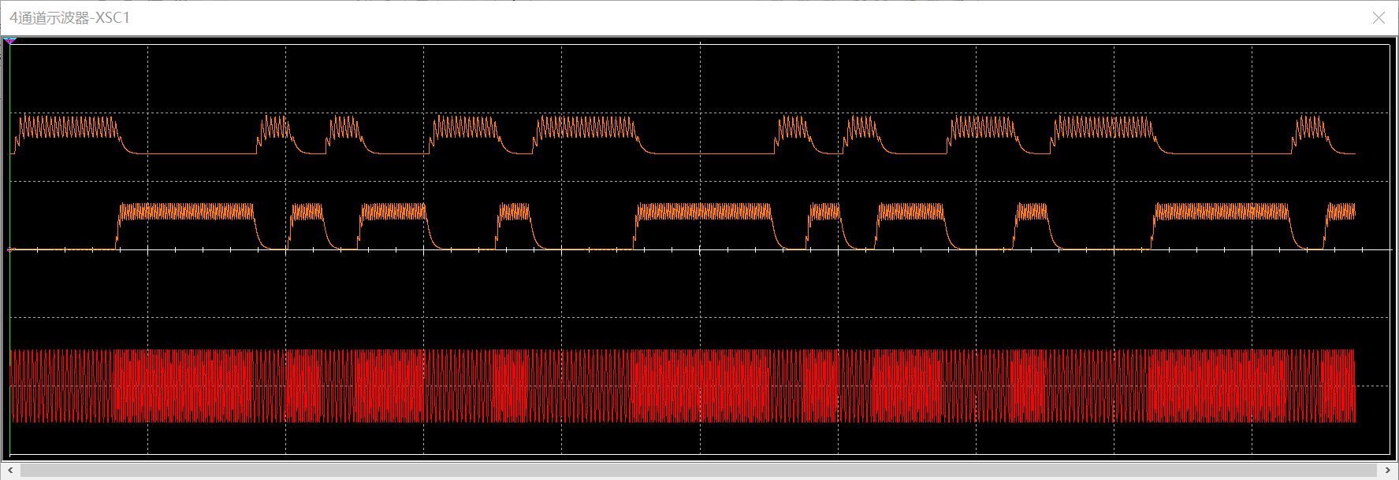

图2. 32 包络检波仿真波形

从图中可以看出，包络检波效果较好，从一路检波来看，码元之间有明确的区分，从两路来看，“0”和“1”之间电平有显著差异，保证经过比较器后能得到区分，保证了码元之间无混叠。

将该电路的输入接已调信号，输出结果如下图所示，从上至下依次是原基带信号、已调信号、解调恢复出的基带信号，可见，电路能实现相应功能。

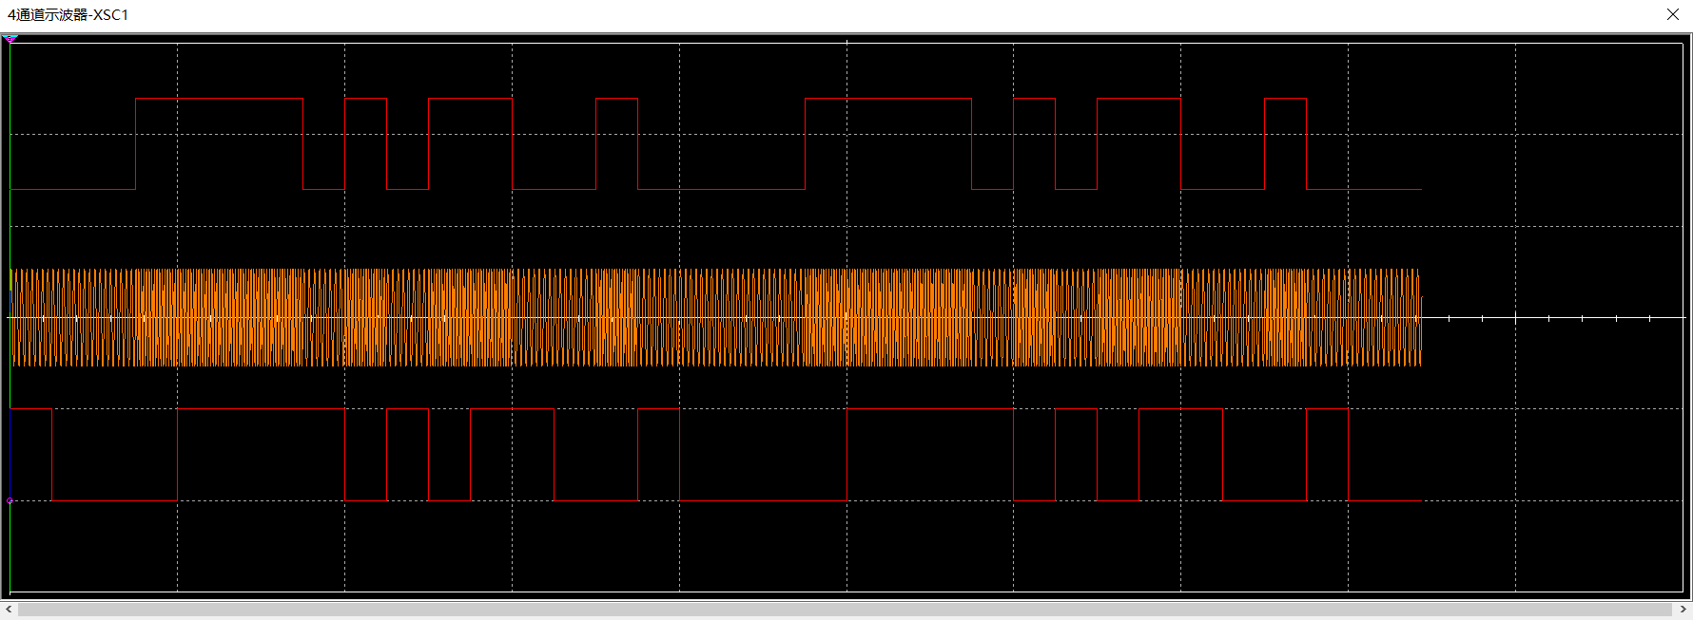

图2. 33 解调电路模型仿真测试

实际电路的包络检波测试图：

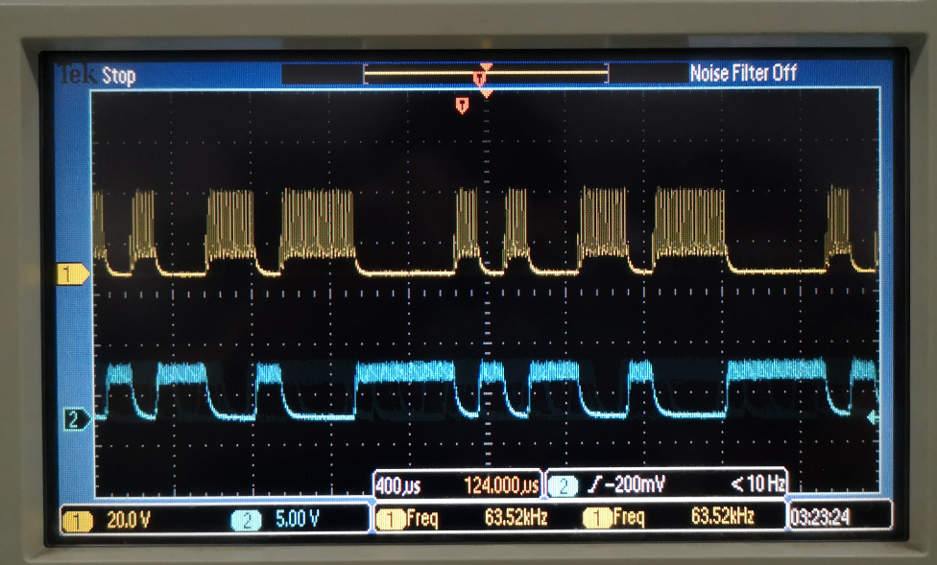

图2. 34 包络检波实际测试

实际电路的比较器输出波形图：

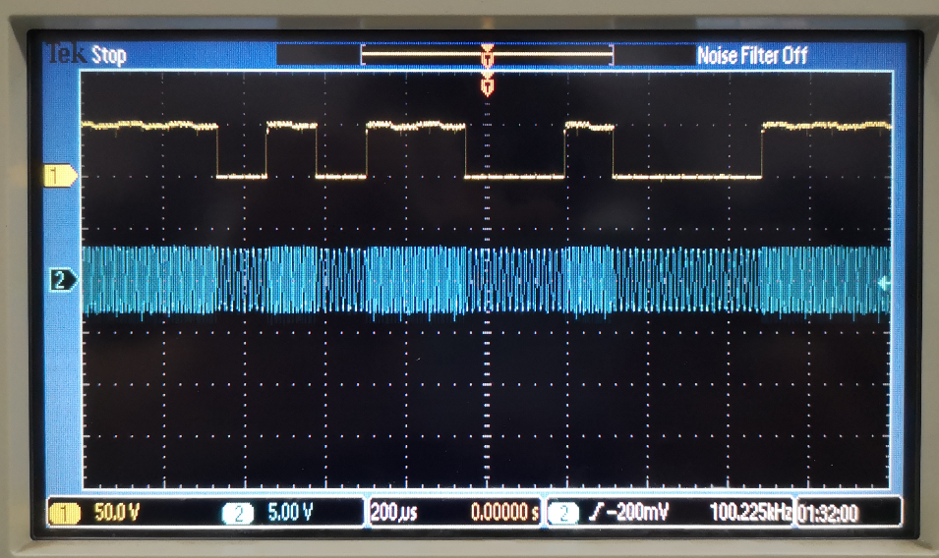

图2. 35 实际电路比较器输出波形图

总体的解调电路设计图如下：



图2. 36 解调电路设计图

该电路中两滤波器、包络检波的参数设置在前面已经详细描述，在此不再赘述。

#### 2.7 码元同步电路

2.7.1 主要元器件

TL084CN运算放大器，金属膜电阻若干，瓷片电容若干，1N4007二极管。

2.7.2 电路原理

在模拟通信中，没有码元同步的问题，只有载波同步的问题，但在数字通信中，一般都有码元同步的问题。

对码元同步信号的要求有两点：一是使接收端的码元同步脉冲频率和发送端的码元速率相同；二是使接收端在最佳接收时刻对接收码元进行抽样判决，一般接收时可在码元的中间位置抽样判决，而在最佳接收时在码元的终止时刻进行抽样判决。

码元同步的目的是得知每个接收码元准确的起止时刻，以便决定判决时刻。

解调电路中经过滤波、包络检波、比较器后，成为0V与12V的高低电平，已经可以反映原基带信号的样貌，但是仍难以确定电平中哪些为独立的码元，将其进行微分，形成一系列的正负冲激，再经过整流电路，则脉冲序列中含有码元的速率分量，将其进行窄带滤波滤出（这时为正弦波），再用放大限幅电路转换为方波，则得到与原CLK信号同频率同相位的同步信号。

本设计中使用了直接提取法，其原理框图如下：

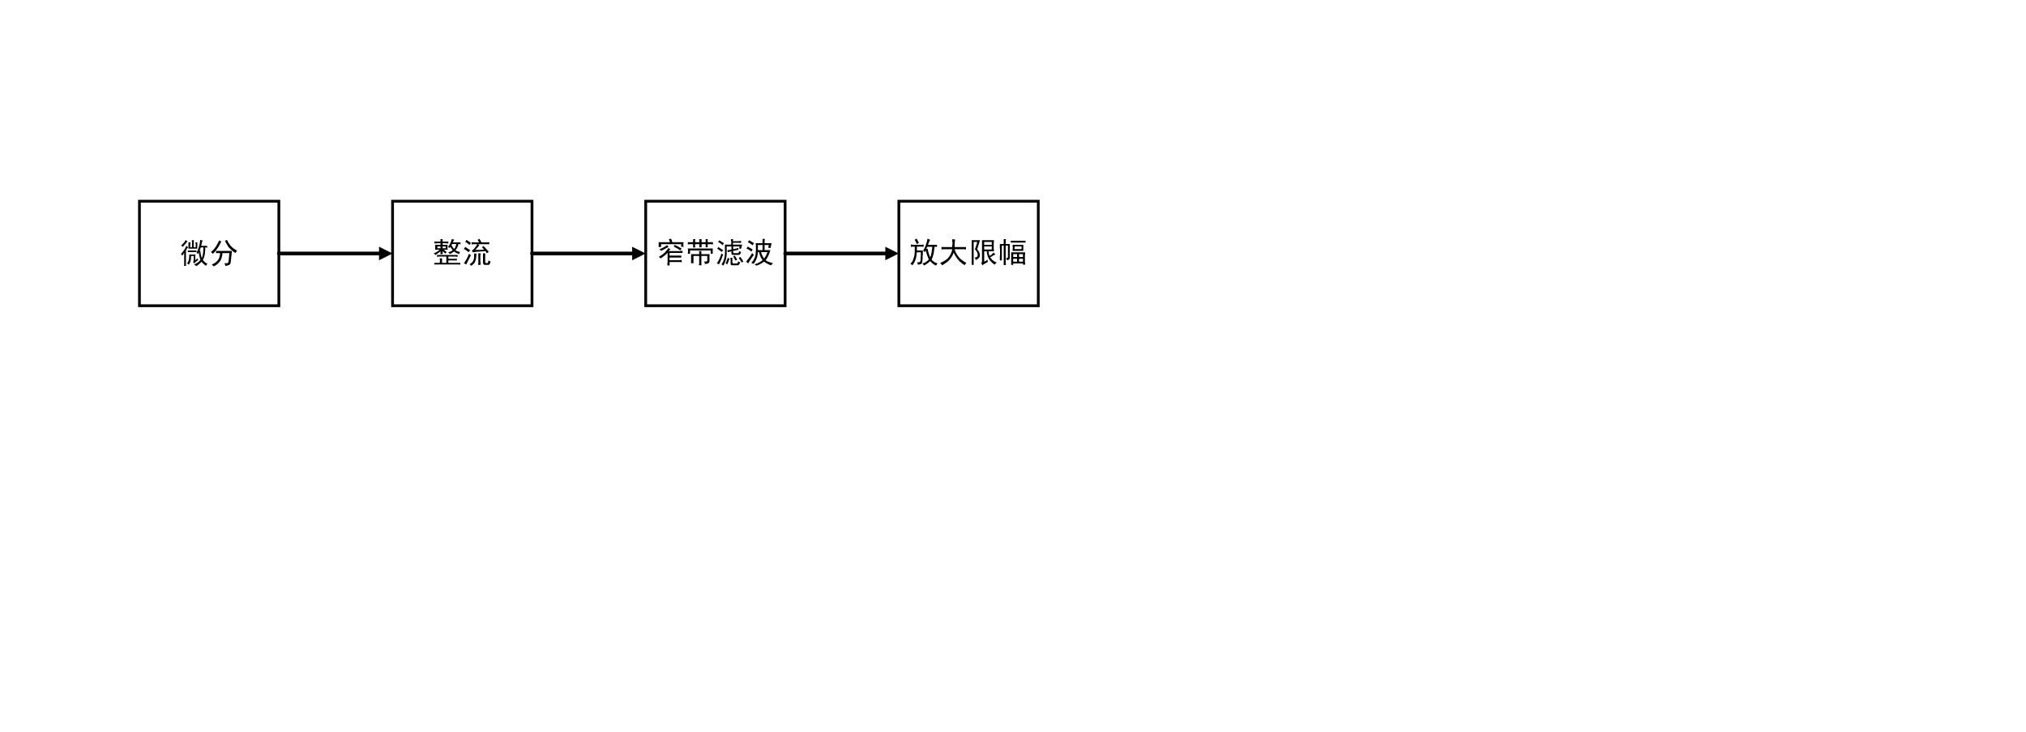

图2. 37 码元同步电路原理框图

2.7.3 实际电路设计与测试

码元同步电路设计图如下。



图2. 38 码元同步电路设计图

四个运放作为主要元件，分别构成微分、整流（反向比例放大与二极管配合实现）、滤波、比较限幅。

将该单元输入端接解调电路的输出端，输出端接抽样判决电路中D触发器的CLK端，则码元同步电路可以发挥功能。

这时的解调结果如下图，由上至下依次是基带信号，解调信号，码元同步电路得到的同步CLK信号，可见使用码元同步电路得到的CLK信号可以对高低电平抽样，获取真正的解调信号，也可通过该CLK信号直观的分辨出每个码元。

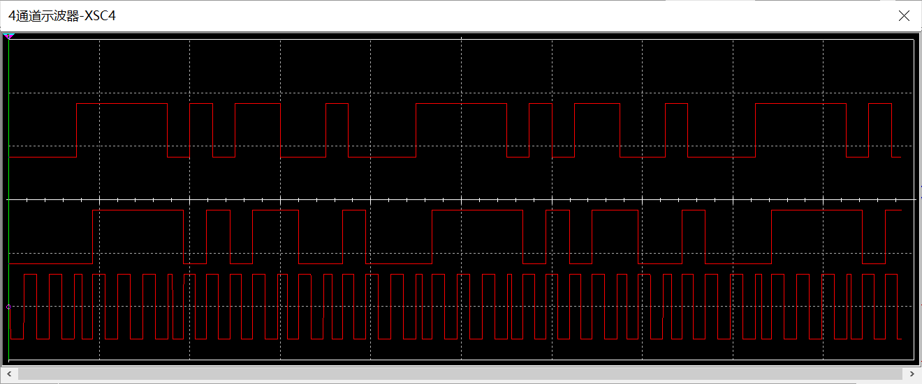

图2. 39 加入码元同步信号的解调结果

码元同步电路实测结果如下：

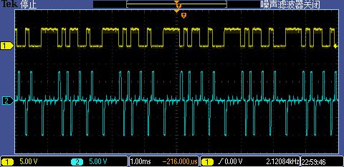

图2. 40 微分电路的输出波形图

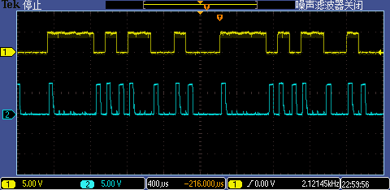

图2. 41 整流电路的输出波形图

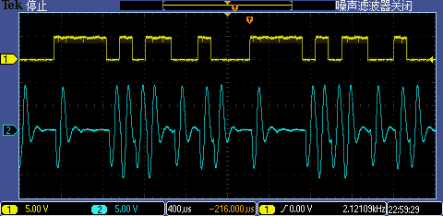

图2. 42 滤波输出

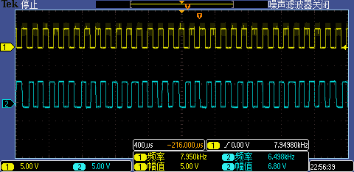

图2. 43 8KHz方波的输出波形图

#### 2.8 抽样判决电路

2.8.1 主要元器件

D触发器74LS74，TL084CN运算放大器，1N4007二极管。

2.8.2 电路原理

通过D触发器实现抽样判决，在时钟信号（本设计中为码元同步电路的输出信号）作用下，通过采样，实现抽样判决，使Q端输出和原m序列相同的信号。

2.8.3 实际电路设计与测试

通过查阅手册，对于74LS74，图中D触发器的1、4引脚应当接高电平。

电路设计图如下：



图2. 44 抽样判决电路设计图

图中D触发器在码元同步信号（接到CLK端）的作用下实现抽样判决，运放、二极管与电阻是前面解调电路中的比较器部分。

仿真结果如下图，上方为原基带信号，下方为解调恢复出的信号。

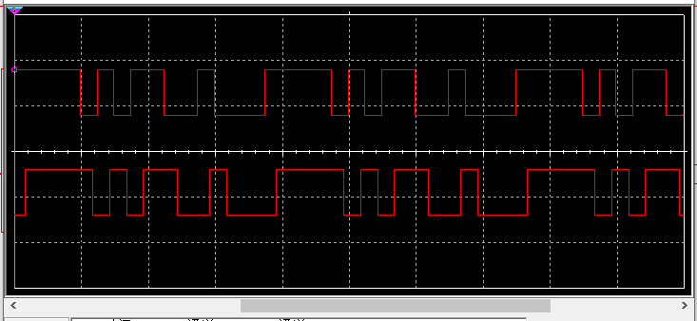

图2. 45 抽样判决电路仿真结果

实测的抽样判决结果如下：

如下两张图所示，在码元同步信号的作用下，电路能实现相应功能，上方为原基带信号，下方为码元同步信号。

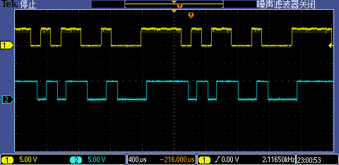

图2. 46 抽样判决电路实测结果

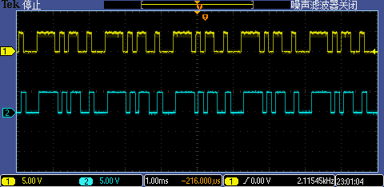

图2. 47 抽样判决电路实测结果

### 第 3 章 实际电路板布局与问题总结

#### 3.1 电路布局

该部分我们小组使用AltiumDesigner软件进行辅助设计，对各个单元电路的布局做了合理分配，在实际焊接过程中做了相应的修改以满足设计要求，下面将进行简要介绍。

电源板包含±12V、±5V稳压直流电源模块，其设计图如下（与原设计相同）：



图3. 1 电源板设计图

调制板包含一个128KHz方波发生器，四个二分频器、基带信号发生器、载波发生电路及调制电路（模拟开关），其最终修正的设计图如下所示（在滤波器以及模拟开关部分做了电路修改及完善）：



图3. 2 调制板设计图

解调板包含解调电路、码元同步电路及抽样判决电路三个模块，其最终修正的设计图如下所示（在滤波器和码元同步电路部分做了比较多的修改，具体见问题分析总结部分）：



图3. 3 解调板设计图

#### 3.2 问题总结

3.2.1 电源电路

电源的实际焊接中要特别注意78系列和79系列的引脚分布不同。

3.2.2 方波发生器

在仿真电路中使用如下参数的元件可以得到128KHz的方波，但是实际电路中，这样的参数只能得到30KHz左右的方波，将电容C1替换为一个3.3nF及一个1nF电容串联，微调电位器R4，可以得到非常准确的128KHz，占空比50%的方波

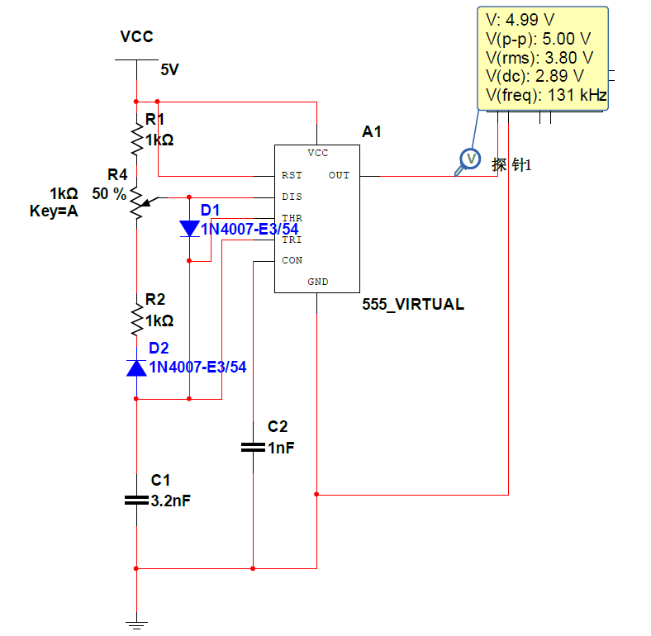

图3. 4 方波发生器

3.2.3 调制电路

仿真电路中，CD4066若接±5V供电，控制端也只需要0V即可实现模拟开关关断，但是实际电路中需要-5V左右的电平才可关断，为此需要将0-5V的基带信号转换为-5V-+5V的信号，这时可使用一个比较器，运放使用±5V供电，只要正输入端电压高于2.5V则输出高电平，低于2.5V则输出-5V，实现了电平的转换。

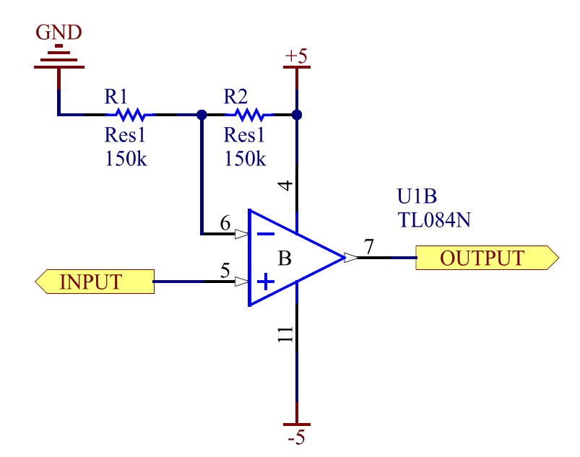

图3. 5 比较器原理图

3.2.4 滤波器设计

本实验中采用的滤波器均为巴特沃斯带通滤波器，其级间串联的电阻（如R12和R10）主要起限流（控制增益）作用，也会一定程度影响其中心频率。当阻值变大，中心频率左移，增益降低，当阻值变小，中心频率右移，增益提高。微调之可使实际焊接的滤波器更符合要求



图3. 6 滤波器示意图

3.2.5 抽样判决电路

D触发器一定要保证其接地良好，不然输出信号会混入时钟信号，且其输入阻抗会大幅变小，严重影响前级电路性能。

3.2.6 码元同步电路

本题中使用的码元同步方法为直接提取法。即经过微分、整流这一波形变换，使变换后的信号含有速率分量，经滤波提取即可得到同步信号。

在微分电路和滤波电路的设计中的注意事项，下面进行一些总结。

1）微分电路

RC微分电路中的放电速度与时间常数 $τ=R_{f}C$ 有关，故 $τ$ 会影响方波微分后得到的尖峰的宽度。

若尖峰不好，有两种方法可以解决：一种方法是设计时使图中 $R_{f}C$ 远小于方波宽度。另一种方法是可在下图输入端引一小电位器到地，微调之可调整微分电路增益与尖峰宽度。

本设计中采用了第二种方法。

另外，为克服运放的阻塞现象和自激振荡，最好在输入端串一小电阻。

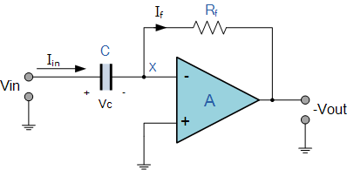

图3. 7 微分电路示意图

2）滤波电路

最初，我们将两8KHz二阶带通滤波器串联得到一四阶滤波器。

但对实际焊接的每级二阶滤波器测试后，我们发现，其中心频率并不是准确的8KHz，而是10KHz左右，两级级联以后对8KHz的相对增益变得更小了，滤波效果其实会更差。

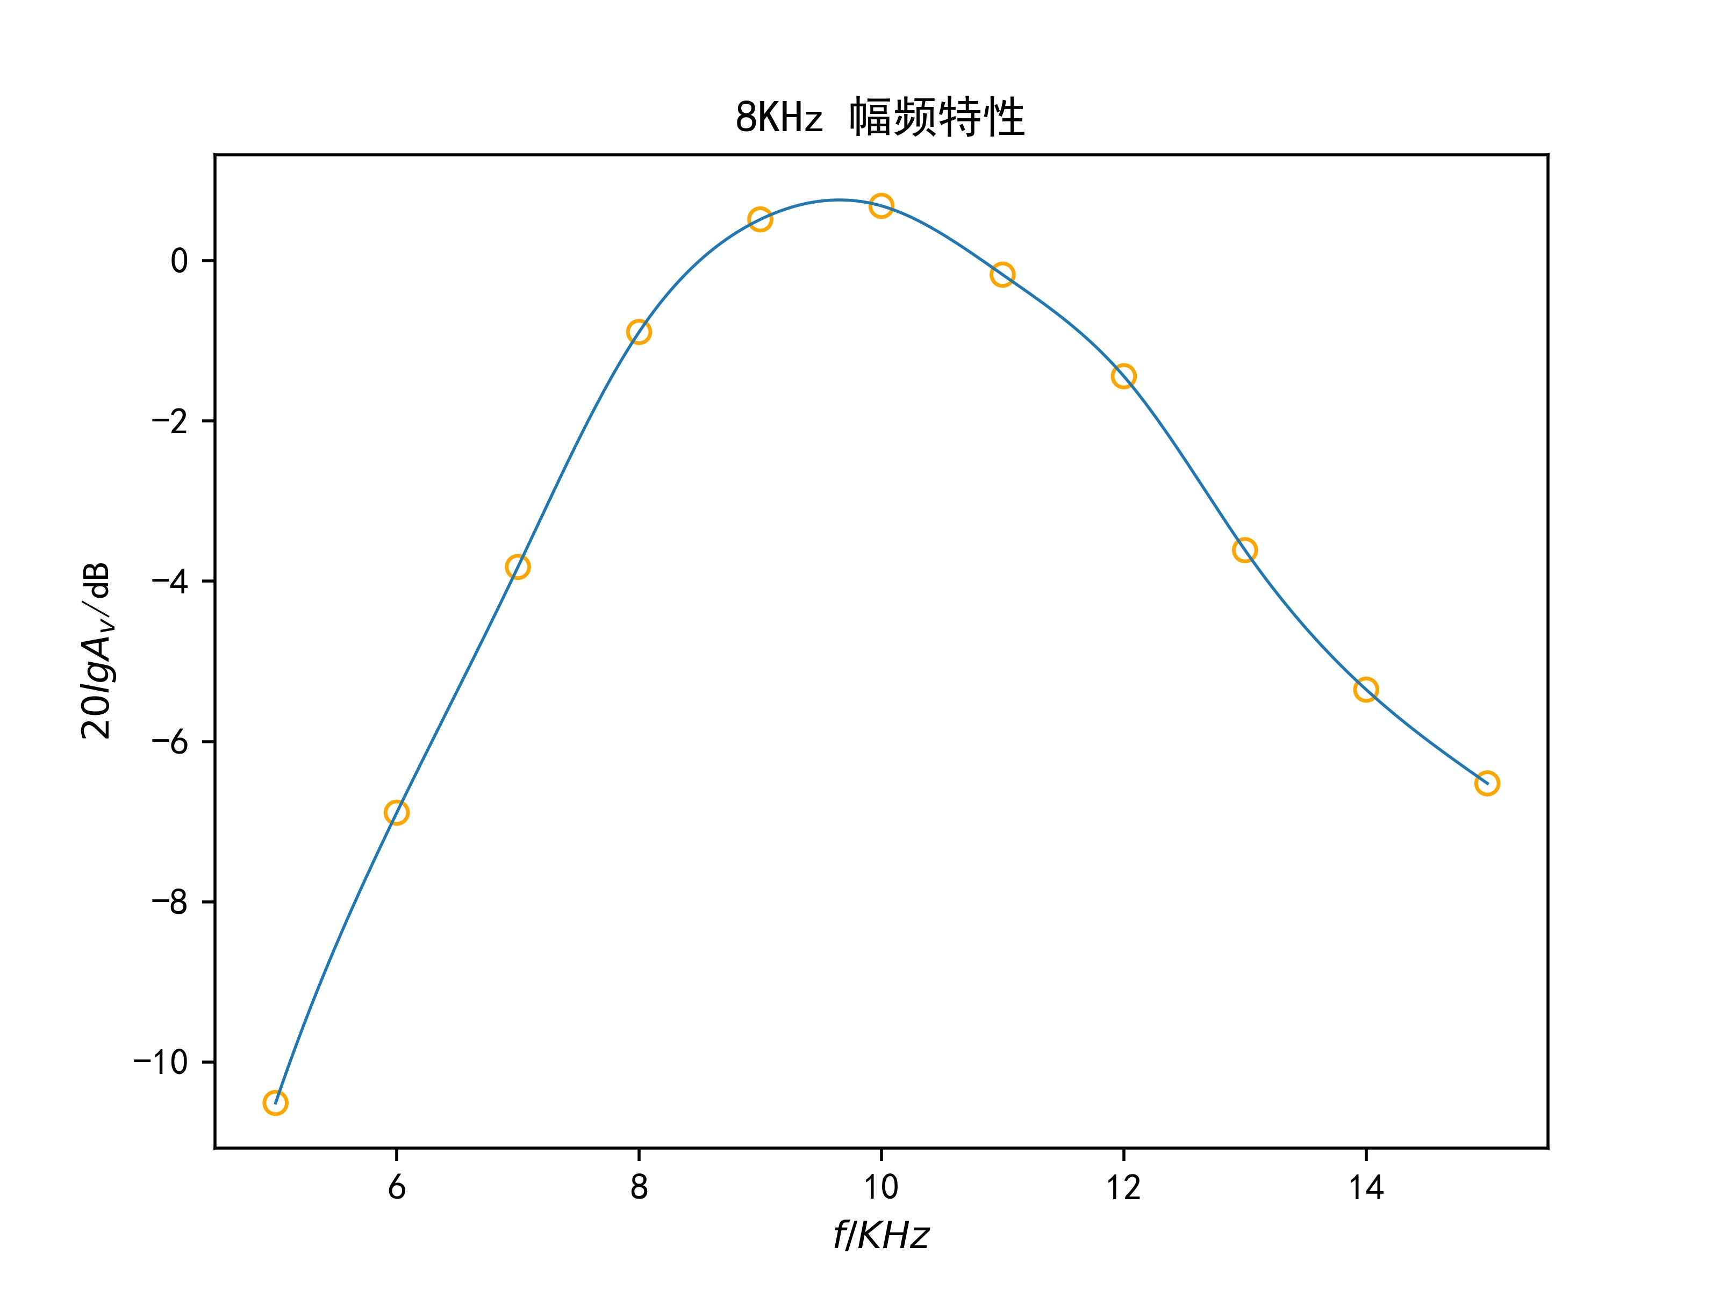

图3. 8 8KHz幅频特性

另外，由于信号中存在长连1，这时码元同步很容易失锁，要保证前面微分电路增益及滤波器增益足够大，才可保证在长连1时仍能提取出同步信号。

### 第 4 章 个人心得

#### 4.1 李昭仪

这门课程开始的时候，老师让我们写学习目标。我的学习目标有：提高动手能力，提高发现问题解决问题的能力，深刻理解这个设计的原理，掌握仪器仪表的使用方法，培养合作精神。现在可以对自己的目标做一个答复了！

1.在整个过程中，从一开始焊点都焊不上到现在能够迅速的完成比较精细的电焊操作，而且对于电路图转化为实际电路的焊接也比较熟练，可以说动手能力得到了一定程度的提高。但是仍然有需要改进的地方，比如美观上，看到学长学姐们的板子后面的连线和走锡很规整，很佩服的感觉。

2.在焊板子过程中，经常需要一个模块一个模块的测试，测试发现没有问题再焊下一模块的电路，常常出不来对应的结果，这时候就需要去查找问题，一般先找电路问题，电路焊接没有问题的话再看是不是芯片的问题（芯片是否被烧坏或者看芯片的手册，使用方法是否正确），如果芯片也没有问题的话就看电路设计，元件参数问题，元件参数问题的解决一般会把某个定值的元器件换成可调的，边调节边看变化，经常可以使问题得到解决，但是发现越多可变的越难调节正确，因为不可变因素太多了。在以前做实验遇到问题常常无处下手，找问题不积极。在这次课程设计中，我学会了分段寻找问题，从多个角度去思考会不会是这里或者那里的问题，然后分别尝试，直到问题得到解决，而且在寻找问题解决问题的过程中，我意识到必须有足够的理论基础，才能够根据现象分析问题，才能对症下药解决问题。遇到问题首先想到的是如何解决而不是怎么又出现问题了。

3.在焊接电路过程中，加深了对于整个系统的工作原理，工作状态的理解，当实际测试结果与仿真产生偏差的时候会去分析为什么产生了偏差，这是很有助于理解之前的理论学习的，在实际测试结果与仿真结果一致时也会很惊喜，书上说的果然不假。

4.在焊接过程中主要使用的是万用表和示波器和数字信号发生器，对于万用表能够熟练使用了，就是觉得它能测量的电容范围太小了，很多时候没法测量出我想测量的电容值。示波器的使用掌握的不是很好，目前还是只会measure run/stop以及调测量的参数的单位、数值之类的。数字信号发生器的使用也比较熟练了。

5.对于合作精神的培养，我觉得达到了我的目标。我和我的合作伙伴在板子上采取分工，但是在遇到问题时会相互讨论和帮忙，我觉得这样是一个很好的状态，不耽误效率也有效解决问题。

6.以上5点是对自己学习目标的完成情况作出了自我评价和答复。还有一些别的体会：

AA学会了坚持，很多次遇到问题还没有解决的时候心情是很苦恼的，但是没有想着得过且过，想的是如果这种方法不行就换一种方法，会坚持去尝试各种修改去看效果。而且往往是坚持到最后，没有因为出现问题下课了就离开实验室，而且抱着我再试一下的想法做的时候，往往问题会得到了解决，然后就很庆幸自己没有离开。

AA对自己的水平有了更清晰的认知，更加清楚了自己的擅长与不擅长的点都是什么，不擅长的就努力改进，向别的同学看齐。

AA学会了大胆去尝试，这是很强烈的一个感受，以前的我怕搞坏东西就缩手缩脚的，后来观察到大家做实验搞东西敢于尝试往往会得到正确的结果，自己也开始慢慢的放开去尝试了。

AA学会了严谨和踏实，只有一步步做实了，到后面才会更顺利，如果前面遇到问题没有及时解决，得过且过，越到后面，问题积累就很有可能造成系统工作问题，所以从一开始就应该落实每个模块的性能确保后面的也能出现正确的结果，有时候想起自己老老实实坐着焊一下午板子，也不用怎么讲话，是很安静很踏实的感受。在遇到问题的时候，老师也会参与讨论，老师对于系统工作效果的严格让我们意识到做事情争取精益求精。

AA我还感受到当自己认真完整的做了这个东西的时候，面对别人提出的问题才能很有思路的回答，而且能够根据自己做的时候遇到的问题和得到的经验帮助别的同学解决他们遇到的问题，和他们一起思考。

#### 4.2 孟麟芝

这个学期可以说是非常特殊的，这是我们第一次着手设计搭建一个简单的系统。经过了三个月左右的设计、焊接、调试，克服了许许多多的困难，历经了一次又一次的“否定之否定”，最终积土成山，聚沙成塔，得以在示波器上观察到来之不易的“优雅”波形，为这门课程画上了一个比较圆满的句号。

回顾学期初，老师曾让我们为自己定下几个“小目标”，在期末时问问自己，完成了多少。下面，不妨先来进行一下盘点。

仪器使用方面，之前我们对示波器的使用其实是很“肤浅”的，只是看个波形，看个幅值频率即可，不会考虑其触发方式等，大部分测量功能也不会去使用。在这一次实验中，能更加得心应手的使用它了。

焊接方面，终于从一个焊点都焊不牢固，步履维艰，到能够焊出较为规整的版面，和比较漂亮的焊点。

软件使用方面，当把一个个想法用Multisim实现出来时，便可真切地感受到它的强大和方便，但当然也在使用过程中意识到了它的局限性。只要电路稍一复杂，Multisim便无能为力了，而且仿真电路中很难估量环境、参数波动的影响，这时还需在实际的电路中进行调试。另外，我们还学会了一个新软件——FiltterLab的使用，给定技术指标，它便可以方便地帮助我们设计滤波器，在数字信号处理的学习过程中，我们也逐渐明白了它的原理。

这一个学期，学到的东西还有许多——答辩的技巧、论文写作的规范、电路分析的能力等等。对理论知识有了更深理解、解决问题能力得到了提升，都是毋庸置疑的，这三个月，能够感受到自己在不断成长，感受到曾经课本上枯燥的理论变得更加鲜活，感受到自己学习的是一门“有用”的学科。

其实从更高的层面去回顾，当时在设定目标时，脑海中浮现的是：“我可以学会什么？学会之后我可以做什么？”然如庄子所言：“人皆知有用之用,而莫知无用之用也。”经过这一个学期，我发现，除去学来的“本领”，更重要的是看似空洞的思想上的提升，即：“我领悟到了什么？”。

最深刻的领悟，也是我和我的搭档常挂在嘴边的，便是“大胆猜想，小心求证”。经过这个学期，我们深刻体会到了它的内涵。在实践中，畏手畏脚不会有任何收获，居于一隅很容易钻进牛角尖，这时必须诉诸于我们学习过的理论，追寻蛛丝马迹，发掘一切可能性，做出大胆而合理的猜想，再去验证它。验证的过程也不是随意的，“小心求证”，就是要“不将就”，并不是随意凑出来结果即可，也不是蒙头乱调即可，要步步为营，顺藤摸瓜，将大的问题拆分为小的问题，一点点调整、分析、解决、回顾，才能有序地、顺畅地解决问题。

第二个感悟便是“纸上谈来终觉浅，绝知此事要躬行”。理论与实践的差距在这一次制作中“无情”地展现了出来，许多意想不到的问题层出不穷，仅凭空想是无法解决它们的，仍要静下心来，“大胆猜想，小心求证”，用科学的方法解决它们。

另外，我们常听到一句鸡汤——“强者往往独行，弱者成群结队”，现在想来，这句话是很片面的。在一个好的团队中，你可以感受到队伍的温暖，相互鼓励，共同进步，能够形成巨大的合力。

很难想象，这个项目如果由一个人独立完成会有多么困难，其难度的体现是多方面的，如能力的有限性，考虑的周到性，甚至还体现在心理方面——若意志不够坚定，很可能中途被困难击倒，破罐子破摔，导致整个项目草草收场。但当有了伙伴相互照应，“冷板凳”也便坐的住了，为了共同的目标而努力，互相支持，不抛弃，不放弃，最终才能实现个人无法完成的任务。

一个项目可以圆满收场，要给自己点个赞，更要给小伙伴们点个赞。当然，能够取得一定的成果，离不开老师的严格要求以及悉心的指导。希望这一次的收获，能助力今后的学习与生活。